代开发票流程（微信小程序版）
微信小程序不可以代开免税发票，若需要代开免税发票，请使用海南省电子税务局！！！
- 微信搜索小程序海南省电子税务局，点击进入
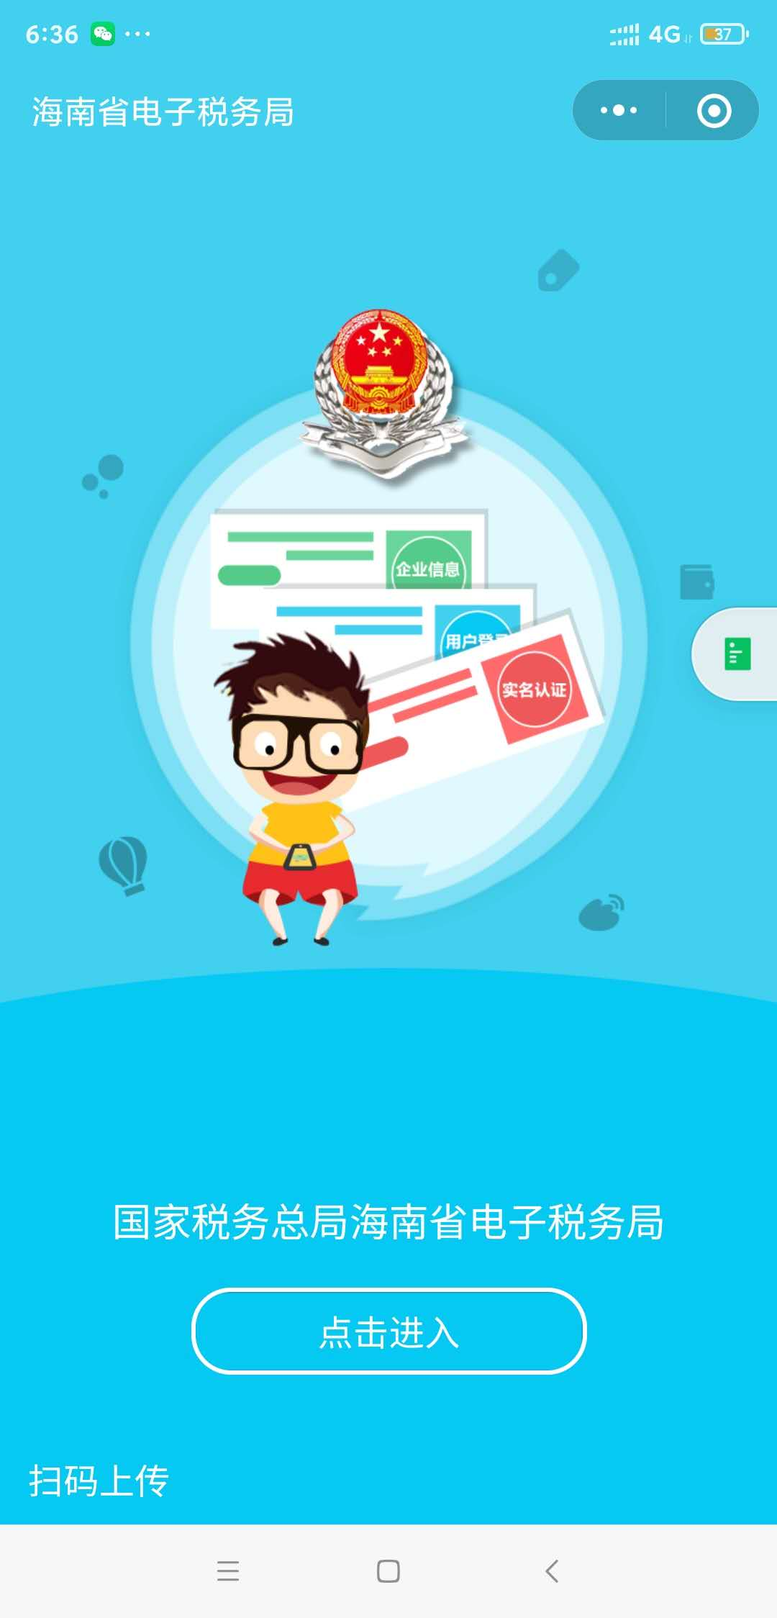
- 选择普票代开，首次登陆会有实名认证
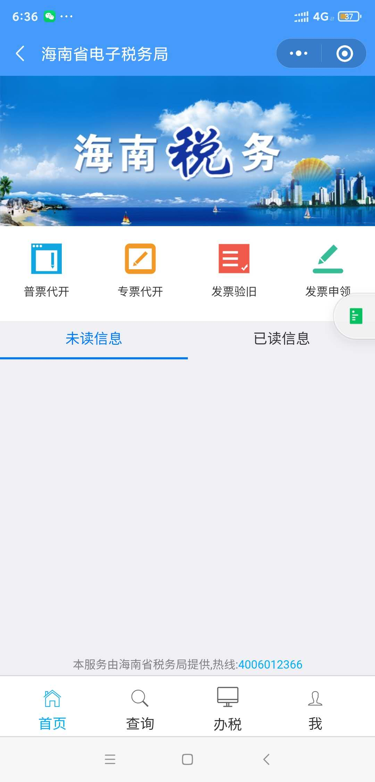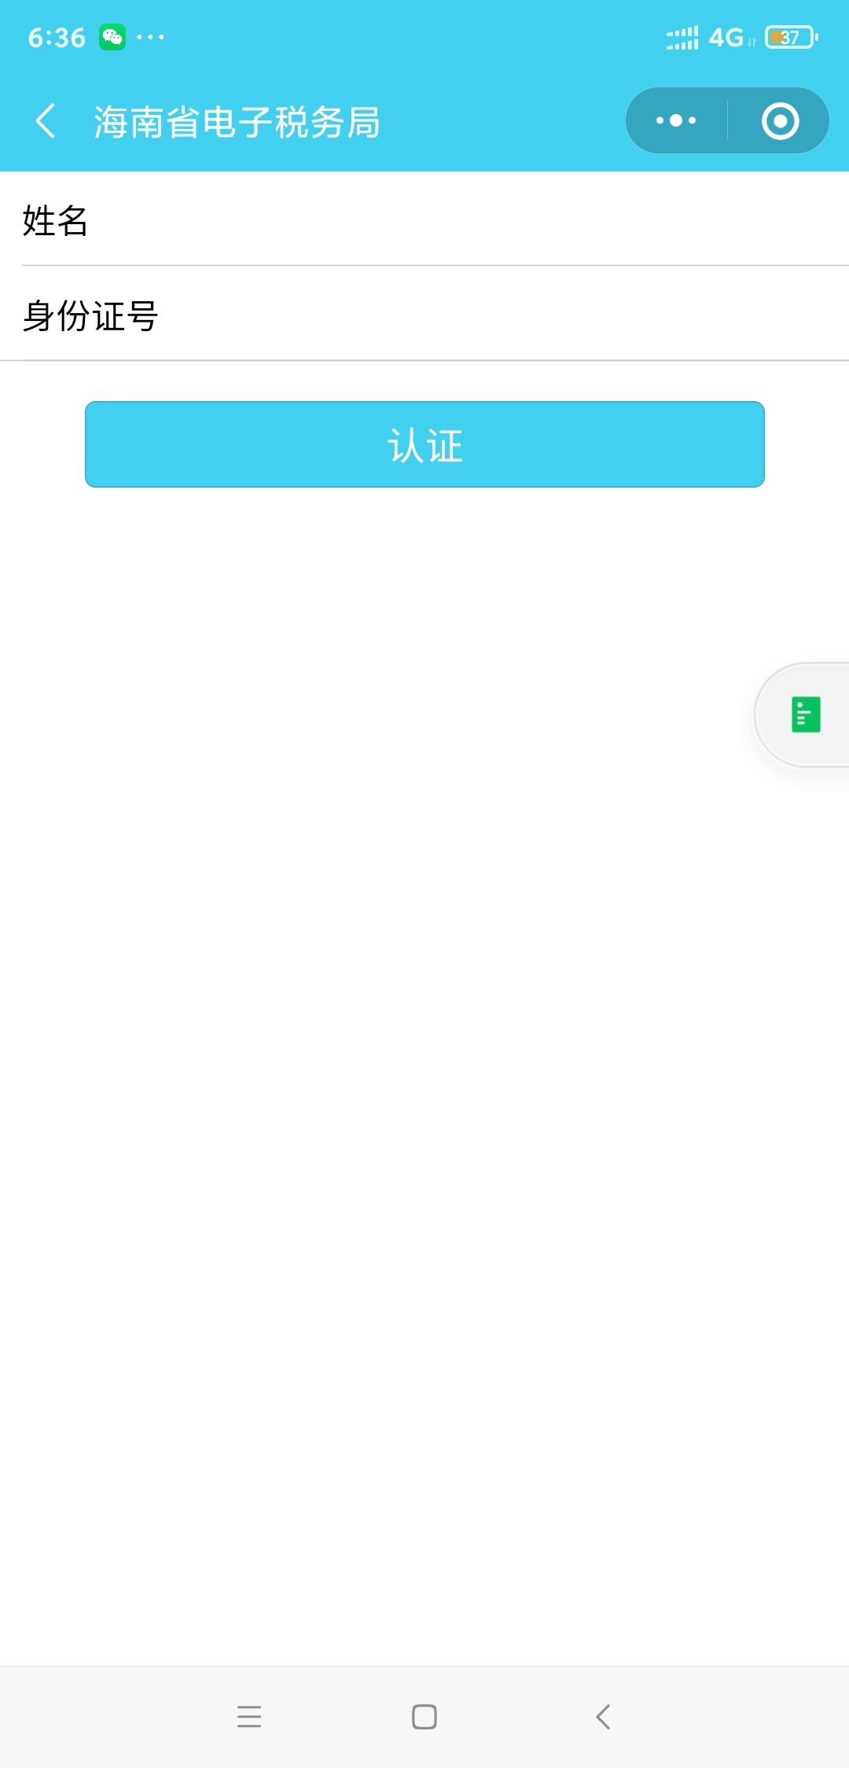
- 进入代开页面，选择生产销售行为，并将购买方信息、销售方信息填写完整，点击货物劳务信息旁边的加号，将货物劳务信息填写完整，确认无误后点击提交，之后选择取票方式与电子税务局版一致，若需大厅取票，直接选择到相关大厅即可
